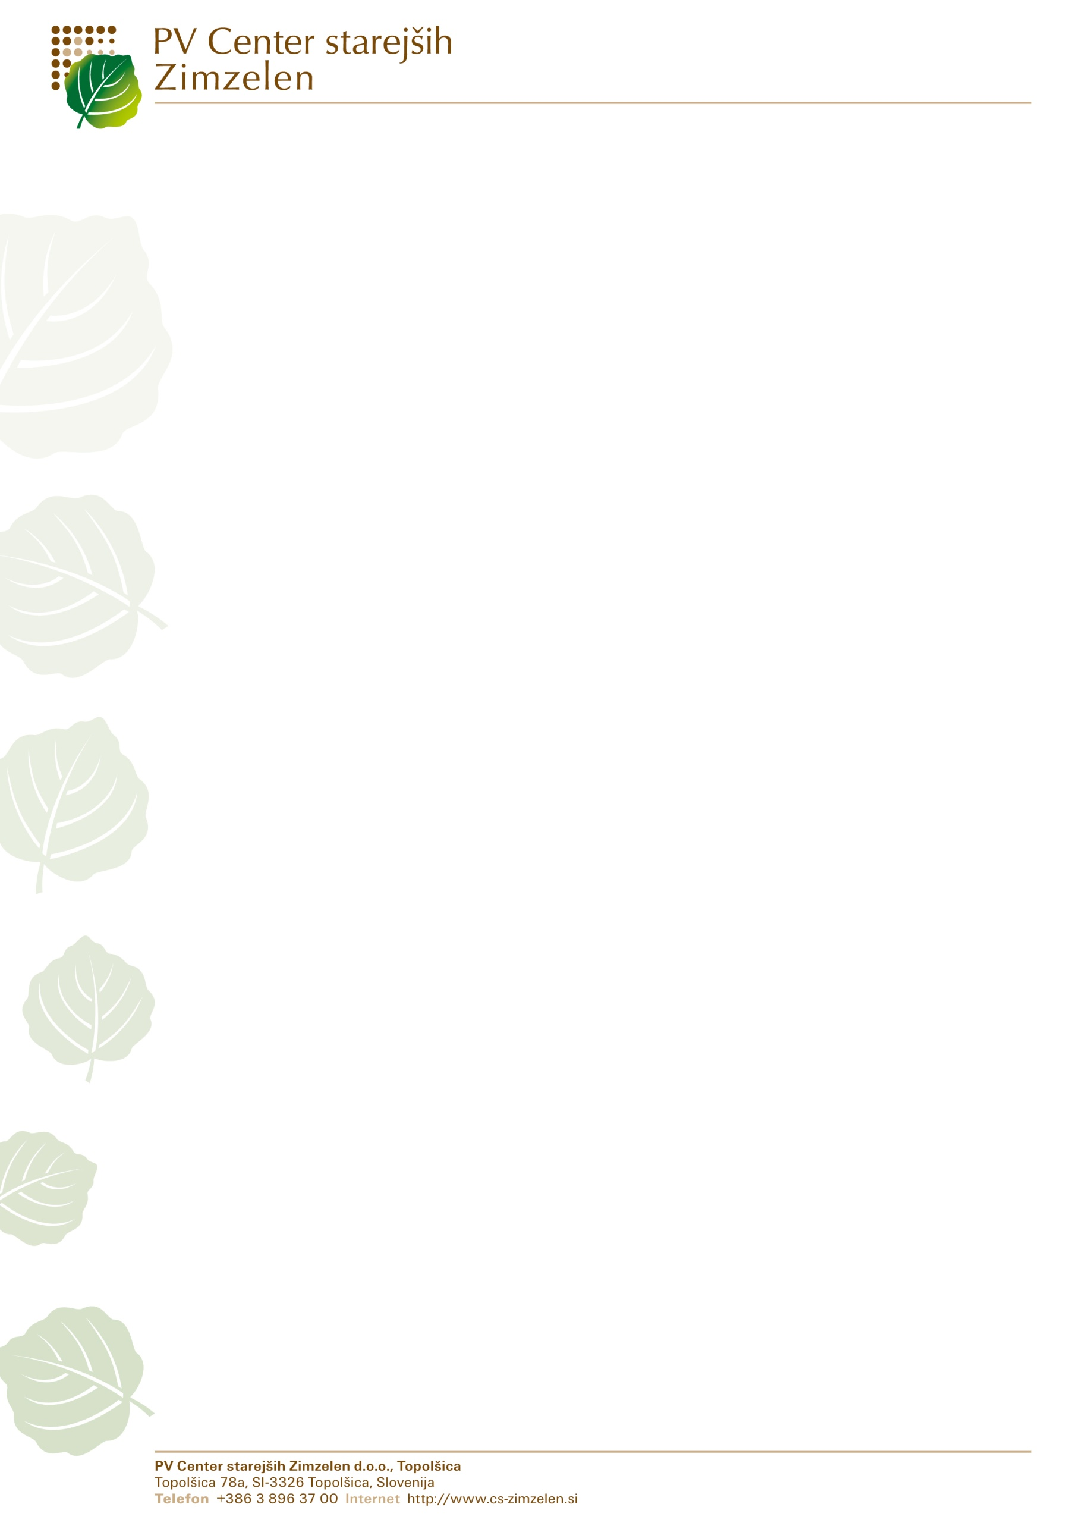
Človek, sklonjen v nižino in ožino dneva,
se ne more navdušiti za nobeno veliko dejanje
niti za vsakdanje opravilo ne;
zato nujno potrebuje širših pogledov in zvez s svetom,
ki je »onstran«. Ta »onstran; je zelo raztezen.
Čim širši je njegov obseg, čim dlje sega,
čim večjo stvarnost vsebuje in čim resničnejši je,
tem bolj človeka dviga, mu vliva moči
in ga osrečuje v sedanjosti.
(Anton Trstenjak v knjigi Človek in sreča)

VABILO

Od odprtja Centra starejših Zimzelen v Topolšici do danes se je obrnilo že kar nekaj mesecev. Ves ta čas skupaj s stanovalci snujemo in oblikujemo utrip življenja. V tem obdobju smo zabeležili že kar nekaj prireditev in družabnih srečanj, ki tkejo niti prijateljstva in zaupanja.

V prihodnjih dneh se še posebej veselimo dogodka, ki bo prispeval k utrjevanju vrednot in duhovni širitvi.

V torek, 1. junija 2010, ob 17. uri bo namreč potekal blagoslov Centra starejših Zimzelen in kapelice.

Blagoslov bo opravil celjski škof dr. Stanislav Lipovšek.

Vljudno vabljeni, da se nam pridružite!

Andreja Štefan Bukovič,
direktorica

